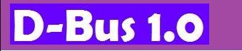
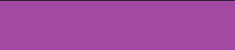

FACTURA DI-TECHNOLOGIES & SOLUTIONS

Fecha:
27/11/2013
Di-Technologies & Solutions
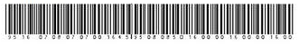
R.U.C 12345-1234.12345.D.V.38
Teléfono: 31-4-53-26
Apartado Postal: 28984
México, Colima

Destinatario Datos de Factura
Gómez Peralta Kevin Roberto

Platino #1046

28989
Villa de Álvarez
México
GOPK941125HBCMRV02
312-08-53
Saldo anterior: $0

Recargas de este mes: $250

Gastos realizados este mes: $240

Sobrante: $10

Recargas | Día de la recarga | Cantidad $
1 | Primer día del mes | $50
2 | Decimo día del mes | $100
1 | Veinteavo día del mes | $50
1 | Vigésimo séptimo día del mes | $50
 | Total $ | $250
R = Recargas; C=Cantidad; S=Subidas; C$=Pago; T=Total .
T= (R*C) – (S*C$)
Subidas Por Camion | Ruta | Cantidad $
20 | Ruta 20 | $60
20 | Ruta 22 | $60
40 | Ruta 29 | $120
 | Total $ | $240

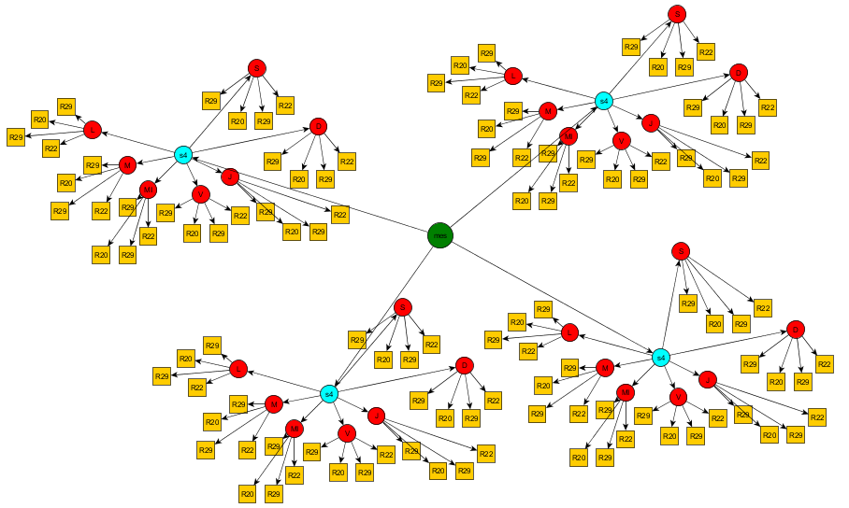
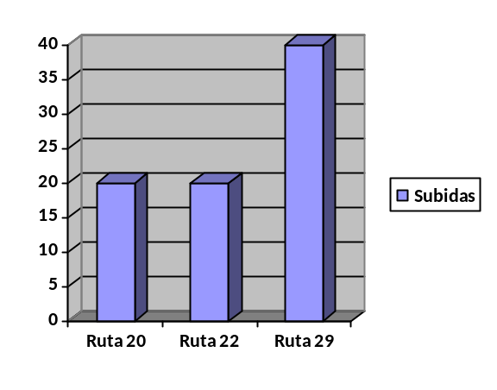

CONCLUSIONES:
Para diseñar esta “factura” lo que hicimos fue tomar las recargas hechas por el usuario de la Base de Datos del programa un día especifico, y así a cada fecha hasta completar el mes; ya para después sumar todas las recargas y sumarle lo restante del mes anterior (en caso de existir), para así poder obtener el total de recargas en moneda nacional.
Posteriormente, después extrajimos de la base de datos la cantidad de ruta en que el usuario uso durante un mes, la cantidad de veces que se subió a cada una de las rutas; después a la cantidad de subidas las multiplicamos por la cantidad a cobrar dependiendo el tipo de usuario. Después hacemos la suma de todos los cobros de las rutas y entonces es ahí cuando eso se lo restamos al total de recargas realizadas en el mes.
Ya por último se saca el sobrante.
La aplicación de las matemáticas discretas para la realización de este proyecto en particular fue muy necesaria e importante.
Gracias a estas pudimos entender la manera en como relacionar más fácilmente el problema que se nos planteó con una Base de Datos.
De igual manera la realización de la formula mencionada arriba sirvió para poder hacer las operaciones necesarias al momento de registrar el saldo de los usuarios, obtener las ganancias de cada camión, el gasto realizado por usuario y otras operaciones implícitas dentro del programa.
Mejoraríamos nuestro programa si entendemos más a fondo la estrecha relación que existe entre los grafos y arboles con la base de datos y la estructura básica de cualquier programa.
Las matemáticas discretas, los grafos y árboles son cosas muy comunes que vemos a diario por donde sea, en operaciones básicas, operaciones complejas, en la escuela (desde secundaria hasta profesional), en construcciones y en código de algún programa.
Por ende se entiende que sus aplicaciones son muchísimas y para muchos ámbitos.

